- 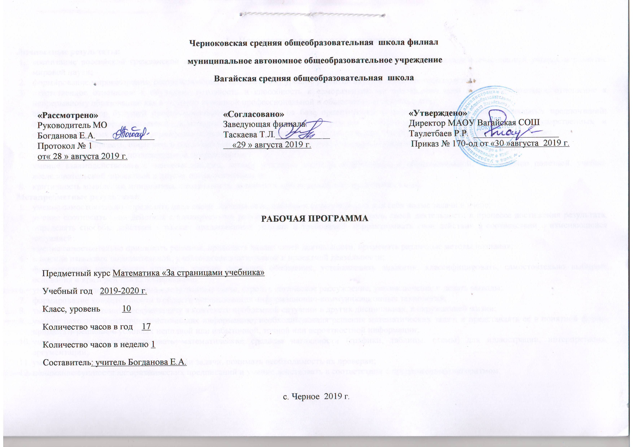1. Планируемые результаты освоения курса
Личностные результаты:
- воспитание российской гражданской идентичности: патриотизма, уважения к Отечеству, осознания вклада отечественных ученых в развитие мировой науки;
- формирование мировоззрения, соответствующего современному уровню развития науки и общественной практики;
- ответственное отношение к обучению, готовность и способность к саморазвитию на протяжении всей жизни; сознательное отношение к непрерывному образованию как к условию успешной профессиональной и общественной деятельности;
- осознанный выбор будущей профессиональной деятельности на базе ориентировки в мире профессий и профессиональных предпочтений; отношений к профессиональной деятельности как к возможности участия в решении личных, общественных, государственных и общенациональных проблем; формирование уважительного отношения к труду, развитие опыта участия в социально значимом труде;
- умение контролировать, оценивать и анализировать процесс и результат учебной и математической деятельности;
- умение управлять своей познавательной деятельностью;
- умение взаимодействовать с одноклассниками, детьми младшего возраста и взрослыми в образовательной, общественно полезной, учебно-исследовательской, проектной и других видах деятельности;
- критичность мышления, инициатива, находчивость, активность при решении математических задач.
Метапредметные результаты:
- умение самостоятельно определять цели своей деятельности, ставить и формулировать для себя новые задачи в учебе;
- умение соотносить свои действия с планируемыми результатами, осуществлять контроль своей деятельности в процессе достижения результата, определять способы действий в рамках предложенных условий и требований, корректировать свои действия в соответствии с изменяющейся ситуацией;
- умение самостоятельно принимать решения, проводить анализ своей деятельности, применять различные методы познания;
- владение навыками познавательной, учебно-исследовательской и проектной деятельности;
- формирование понятийного аппарата, умения создавать обобщения, устанавливать аналогии, классифицировать, самостоятельно выбирать основания и критерии для классификации;
- умение устанавливать причинно-следственные связи, строить логическое рассуждение, умозаключение и делать выводы;
- формирование компетентности в области использования информационно-коммуникационных технологий;
- умение видеть математическую задачу в контексте проблемной ситуации в других дисциплинах, в окружающей жизни;
- умение находить в различных источниках информацию, необходимую для решения математических задач, и представлять ее в понятной форме, принимать решение в условиях неполной или избыточной, точной или вероятностной информации;
- умение понимать и использовать математические средства наглядности (графики, таблицы, схемы) для иллюстрации, интерпретации, аргументации;
- умение выдвигать гипотезы при решении задачи, понимать необходимость их проверки;
- понимание сущности алгоритмических предписаний и умение действовать в соответствии с предложенным алгоритмом.

Предметные результаты:
- осознание значения математики для повседневной жизни человека;
- представление о математической науке как сфере математической деятельности, об этапах ее развития, о ее значимости для развития цивилизации;
- умения описывать явления реального мира на математическом языке; представления о математических понятиях и математических моделях как о важнейшем инструментарии, позволяющим описывать и изучать разные процессы и явления;
- представление об основных понятиях, идеях и методах алгебры и математического анализа;
- представление о процессах и явлениях, имеющих вероятностный характер, о статистических закономерностях в реальном мире, об основных понятиях элементарной теории вероятностей; умение находить и оценивать вероятности наступления событий в простейших практических ситуациях и основные характеристики случайных величин;
- владение методами доказательств и алгоритмов решения; умение их применять, проводить доказательные рассуждения в ходе решения задач;
- практически значимые математические умения и навыки, их применение к решению задач, предполагающие умения:
- выполнять вычисления с действительными и комплексными числами;
- решать текстовые задачи арифметическим способом, с помощью составления и решения уравнений и неравенств;
- использовать алгебраический язык для описания предметов окружающего мира и создание соответствующих математических моделей;
- выполнять операции над множествами;
- проводить вычисления статистических характеристик, вычислять приближенные вычисления;
- решать комбинаторные задачи
- владение навыками использования компьютерных программ при решении математических задач.

- Содержание курса
- Задачи на движение. (3ч)
Задачи на движение из одного пункта в другой в одном направлении. Задачи на движение из разных пунктов навстречу друг другу. Задачи, в которых единственной известной величиной является время, а пройденный путь принимается за 1. Задачи, в которых скорость выражена косвенно через время. Задачи на движение по окружности. Задачи на движение, решаемые с помощью неравенств. Задачи на сложение скоростей. Учащимся сообщается об основных типах задач на движение и методах их решения.
- Задачи на совместную работу.(2ч)
Вычисление неизвестного времени работы. Задачи о «бассейне», который одновременно наполняется разными трубами.
- Задачи на планирование.(2ч)
Задачи, в которых требуется определить объем выполненной работы. Задачи, в которых требуется определить время, затраченное на выполнение предусмотренного объема работ. Задачи, в которых вместо времени выполнения некоторой работы дано число рабочих, участвующих в ней.
- Проценты. Основные задачи на проценты.(3ч)
Слушателем сообщается история появлении процентов; устраняются пробелы в знаниях по решению основных задач на проценты: а) нахождение процента от числа (величины); б) нахождение числа по его проценту; в) нахождение процента одного числа от другого. Актуализируются знания об арифметических и алгебраических приемах решения задач. Процентные расчеты в жизненных ситуациях. Показ широты применения в жизни процентных расчетов. Решение задач, связанных с банковскими расчетами: вычисление ставок процентов в банках; процентный прирост; определение начальных вкладов. Выполнение тренировочных упражнений.
- Задачи на смеси, сплавы, концентрацию.(2ч)
Усвоение учащимися понятий концентрации вещества, процентного раствора. Формирование умения работать с законом сохранения массы. Обобщение полученных знаний при решении задач на проценты.
- Задачи на зависимость между компонентами арифметических действий.(2ч)
Задачи, в которых требуется найти сумму слагаемых, каждое из которых составляет ту или иную часть искомой суммы. Задачи, в которых неизвестные являются членами прогрессии. Задачи, в которых слагаемые пропорциональны некоторым числам.
- Решение разнообразных задач по всему курсу. Решение задач ЕГЭ.(3 ч)

- Тематическое планирование с указанием количества часов, отводимых на освоение каждой темы.

№ п/п | Наименование тем | Количество  часов
1 | Задачи на движение. | 3
2 | Задачи на совместную работу. | 2
3 | Задачи на планирование. | 2
4 | Проценты. Основные задачи на проценты. | 3
5 | Задачи на смеси, сплавы, концентрацию. | 2
6 | Задачи на зависимость между компонентами арифметических действий. | 2
7 | Решение разнообразных задач по всему курсу. Решение задач ЕГЭ. | 3
Итого: |  | 17

Приложение 1.
Календарно – тематическое планирование

№  урока | Дата |  | Раздел  Тема урока | Содержание урока, ЗУН | Требования к уровню подготовки учащихся | Форма контроля
 | План | Факт
Задачи на движение (3ч)
1 | 04.09 |  | Задачи на движение | Задачи на движение из одного пункта в другой в одном направлении. Задачи на движение из разных пунктов навстречу друг другу. Задачи, в которых единственной известной величиной является время, а пройденный путь принимается за 1. Задачи, в которых скорость выражена косвенно через время. Задачи на движение по окружности. Задачи на движение, решаемые с помощью неравенств. Задачи на сложение скоростей. | Уметь решать задачи на движение из одного пункта в другой в одном направлении, задачи на движение из разных пунктов навстречу друг другу. Задачи, в которых единственной известной величиной является время, а пройденный путь принимается за 1. | УО, ФО, ИО, СП, ВП, СР
2 | 11.09 |  | Задачи на движение
3 | 18.09 |  | Задачи на движение.
Задачи на совместную работу (2ч)
4 | 25.09 |  | Задачи на совместную работу | Задачи, в которых требуется определить объем выполненной работы. Задачи, в которых требуется определить время, затраченное на выполнение предусмотренного объема работ. Задачи, в которых вместо времени выполнения некоторой работы дано число рабочих, участвующих в ней. | Уметь решать задачи, в которых требуется определить объем выполненной работы, задачи, в которых требуется определить время, затраченное на выполнение предусмотренного объема работ. | УО, ФО, ИО, СП, ВП, СР
5 | 02.10 |  | Задачи на совместную работу
Задачи на планирование(2ч)
6 | 09.10 |  | Задачи на планирование | Задачи, в которых требуется определить объем выполненной работы. Задачи, в которых требуется определить время, затраченное на выполнение предусмотренного объема работ. Задачи, в которых вместо времени выполнения некоторой работы дано число рабочих, участвующих в ней. | Уметь решать задачи, в которых требуется определить объем выполненной работы, задачи, в которых требуется определить время, затраченное на выполнение предусмотренного объема работ | УО, ФО, ИО, СП, ВП, СР
7 | 16.10 |  | Задачи на планирование
Проценты. Основные задачи на проценты (3ч)
8 | 23.10 |  | Проценты. Основные задачи на проценты. | Устранение пробелов в знаниях по решению основных задач на проценты: а) нахождение процента от числа (величины); б) нахождение числа по его проценту; в) нахождение процента одного числа от другого. Актуализируются знания об арифметических и алгебраических приемах решения задач. Процентные расчеты в жизненных ситуациях. Показ широты применения в жизни процентных расчетов. Решение задач, связанных с банковскими расчетами: вычисление ставок процентов в банках; процентный прирост; определение начальных вкладов. Выполнение тренировочных упражнений. | Должны уметь: а) нахождение процента от числа (величины); б) нахождение числа по его проценту; в) нахождение процента одного числа от другого. Решать задачи, связанные с банковскими расчетами: вычислять ставки процентов в банках; процентный прирост; определять начальный вклад. Выполнять тренировочные упражнения. | УО, ФО, ИО, СП, ВП, СР
9 | 06.11 |  | Проценты. Основные задачи на проценты.
10 | 13.11 |  | Проценты. Основные задачи на проценты.
Задачи на смеси, сплавы, концентрацию (2ч)
11 | 20.11 |  | Задачи на смеси, сплавы, концентрацию | Концентрация вещества, процентный раствор. Закон сохранения массы. Решение задач, связанных с расчетами на концентрацию веществ в различных смесях и сплавах. | Должны знать понятия концентрации вещества, процентного раствора. Должны уметь работать с законом сохранения массы, обобщать полученные знания при решении задач на проценты. | УО, ФО, ИО, СП, ВП, СР
12 | 27.11 |  | Задачи на смеси, сплавы, концентрацию
Задачи на зависимость между компонентами арифметических действий (2ч)
13 | 04.12 |  | Задачи на зависимость между компонентами арифметических действий | Задачи, в которых требуется найти сумму слагаемых, каждое из которых составляет ту или иную часть искомой суммы. Задачи, в которых неизвестные являются членами прогрессии. Задачи, в которых слагаемые пропорциональны некоторым числам. | Уметь решать задачи, в которых требуется найти сумму слагаемых, каждое из которых составляет ту или иную часть искомой суммы. Задачи, в которых неизвестные являются членами прогрессии. Задачи, в которых слагаемые пропорциональны некоторым числам. | УО, ФО, ИО, СП, ВП, СР
14 | 11.12 |  | Задачи на зависимость между компонентами арифметических действий
Решение разнообразных задач по всему курсу. Решение задач ЕГЭ (3ч)
15 | 18.12 |  | Решение разнообразных задач по всему курсу. Решение задач ЕГЭ | Выполнение практических заданий, проверка задач самостоятельного решения, итоговая проверочная работа. | Должны уметь выполнять практические задания, | УО, ФО, ИО, СП, ВП, СР
16 | 25.12 |  | Решение разнообразных задач по всему курсу. Решение задач ЕГЭ
17 | 25.12 |  | Решение разнообразных задач по всему курсу. Решение задач ЕГЭ

Принятые сокращения:

СП – самопроверка, ВП – взаимопроверка, СР – самостоятельная работа, ФО – фронтальный опрос, УО – устный опрос, ИО – индивидуальный опрос.

